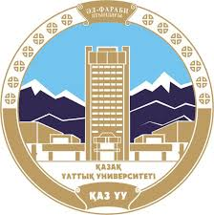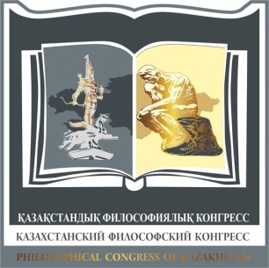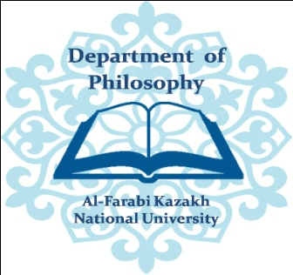

Әбу Насыр әл-Фарабидің 1150 жылдығына арналған «Әл-Фараби философиясы әлемдік мәдениет аясында» халықаралық ғылыми онлайн конференция
БАҒДАРЛАМАСЫ

PROGRAM
of the International Scientific Online Conference «Аl-Farabi Philosophy in the Context of the World Culture», dedicated to the
1150th Anniversary of Abu Nasr Аl-Farabi

ПРОГРАММА

Международной научной онлайн конференции «Философия аль-Фараби в контексте мировой культуры», посвященной 1150-летию Абу Насра аль-Фараби

29.09.2020
Күні:  Дата: | 29.09.2020
Тіркеу:  Регистрация: | 14:30-15:00 ID 817 4292 3832 PASSWORD 005200
Басталуы:  Начало: | 15:00
Регламент: | Баяндамалар – 10 минут  Пікірсайыстар – 5 минут  Доклады – 10 минут  Дискуссия – 5 минут

Нұрышева Гүлжиһан Жұмабайқызы, әл-Фараби атындағы ҚазҰУ профессоры, философия ғылымдарының докторы, Колчигин Сергей Юрьевич, ҚР БҒМ ҒК Философия, саясаттану және дінтану институтының бас ғылыми қызметкері, философия ғылымдарының докторы, профессор, Хасанова Асия; модераторлар – Кіріспе сөз.

Приветствия:

Смирнов Андрей Вадимович – директор Института философии РАН, доктор философских наук, профессор, академик РАН, г. Москва, Россия

Пеетер Муурсепп – ассоциированный профессор Таллинского технологического университета, PhD, г. Таллинн, Эстония.

Мейрбаев Бекжан Берикбаевич – директор Центра аль-Фараби, кандидат философских наук, доцент, г. Алматы, Казахстан.

Доклады:

Кирабаев Нур Серикович, проректор РУДН, доктор философских наук, профессор, академик НАН РК, заслуженный деятель науки РФ, г. Москва, Россия – Аль-Фараби и особенности восточного перипатетизма Магриба

Vasileios Syros, Ph.D, Senior Lecturer of University of Jyväskylä, Finland – Al-Farabi’s Political Philosophy and Political Ethics in the Ottoman Empire

Georgios Steiris, Ph.D, Associate Professor of National and Kapodistrian university of Athens, Athens, Greece – Аl-Farabi and globalization

Тулеубаева С. А., профессор ЕНУ имени Л.Н.Гумилева, доктор филологических наук, г. Нур-Султан, Казахстан – Казахстанское фарабиеведение: эволюция и институционализация

Бектанова Айгуль Карибаевна, профессор Кыргызско-Российского Славянского университета, доктор философских наук, Бишкек, Кыргызстан – Социально-политические и этические воззрения аль-Фараби сквозь призму идеи гражданского общества

Нұрмұратов Серік Есентайұлы, ҚР БҒМ Ғылым комитеті Философия, саясаттану және дінтану институты директорының орынбасары, философия ғылымдарының докторы, профессор, Алматы қ., Қазақстан, Молдағалиева Айжан Есқалиқызы, философия магистрі, ҚР БҒМ Ғылым комитеті Философия, саясаттану және дінтану институтының ғылыми қызметкері, Нұр-Сұлтан қ., Қазақста – Әл-Фарабидің ақиқатты іздеуі және сұхбат мәселесі

Алтаев Жакипбек Алтаевич, профессор КазНУ имени аль-Фараби, доктор философских наук, Муканова Гюльнар Кайроллиновна, профессор КазНУ им. аль-Фараби, кандидат исторических наук, Алматы, Казахстан –
Гармония звуков и чисел в трудах аль-Фараби

Едильбаева Сания Жакеновна, профессор КазНУ имени аль-Фараби, доктор философских наук, Алматы, Казахстан – Аль-Фараби в немецких источниках

Турарбекова Лаура Владимировна, доцент КазНУ имени аль-Фараби, Ph.D, Алматы, Казахстан – современные фарабиеведы франции

Барлыбаева Гаухар Гинаядовна, ҚР БҒМ ҒК Философия, саясаттану және дінтану институтының бас ғылыми қызметкері, философия ғылымдарының докторы, Кельдинова Айжан, Әл-Фараби атындағы ҚазҰУ«Философия» мамандығының PhD докторанты, Алматы, Қазақстан – Әл-Фараби мұрасындағы діни идеялар

Тулкин Куйлиев, доцент ТашГАУ, кандидат философских наук, Бердияр Сапаров, доцент ТашГАУ, доктор философских наук, Ташкент, Узбекистан – Учение Фараби об обществе и государстве

Зокир Маркаев, доцент ТашГАУ, кандидат философских наук, доцент; Бердияр Сапаров, доцент ТашГАУ, доктор философских наук, Ташкент, Узбекистан – Аль-Фараби о языке и культуре речи

Коянбаева Гульнара Ромсеитовна, ведущий научный сотрудник Института философии, политологии и религиоведения КН МОН РК, кандидат философских наук, доцент, Алматы, Казахстан – Развитие фарабиеведения в Казахстане

Качеев Денис Анатольевич, доцент КРУ им. А. Байтурсынова, кандидат философских наук, Костанай, Казахстан – Социальная философия аль-Фараби: концепт «добродетельного города»

Nurysheva Gulzhikhan, Doctor of Philosophical Sciences, Professor, Khasanov Marat, Doctor of Philosophical Sciences, Professor, Petrova Vera, Doctor of Philosophical Sciences, Professor, Khasanova Asya, Ph.D. Al-Farabi Kazakh National University, Almaty, Kazakhstan – From Aesthetics to Politics: a review of modern international Al-Farabi discourse

Колчигин Сергей Юрьевич, главный научный сотрудник отдела философии Института философии, политологии и религиоведения КН МОН РК, доктор философских наук, профессор, Алматы, Казахстан – Философия: векторы в будущее

Белов Владимир Николаевич, профессор РУДН, доктор философских наук, Москва, Россия – Г. Коген о философии религии И. Канта

Иманғалиев Алмас, Л.Н. Гумилев атындағы ЕҰУ докторанты, Нұр-Сұлтан, Қазақстан – Әлемдік археологиядағы ғажайып сырлар тарихы (Фарабитанушы ғалым Ақжан әл-Машани мұралары негізінде

Иманбаева Жулдыз, PhD докторант КазНУ им. аль-Фараби, Алматы, Казахстан – Комментирование как форма философского познания в творчестве аль-Фараби

